**PREGUNTAS:**

**UNIDAD 3-2**

**Reconocer y recordar los parámetros que caracterizan a la distribución  
Identificar cómo influyen los parámetros en la forma de las gráficas de las funciones de densidad de probabilidad respectivas.  
Recordar el rango de la variable aleatoria en cada distribución analizada  
Interpretar correctamente qué se lee en las abscisas, ordenadas y áreas bajo la curva de cada gráfica   
Condiciones para que una variable aleatoria corresponda a:**

**Una distribución binomial.**

**Variable discreta**   
- Ensayos dicotómicos o dicotomizables: EXISTO o FRACASO, No existen grises ni tibiezas  
- Los ensayos son **independientes**: Es decir, **el resultado en cualquier ensayo particular no influye en el resultado de cualquier otro ensayo**.   
- Todos los ensayos tienen la misma **probabilidad de éxito (p) constante**.  
**- Hay n ensayos**, donde n es constante y finita

**X tiene que ser entero y positivo (Incluido el 0)**Recordamos:   
Si p=0.5 La distribución es simétrica aun sin importar el tamaño de n  
Si P<0.5 la distribución es asimétrica por derecha, sesgada por derecha o positiva  
Si P>0.5 la distribución es asimétrica por izquierda, sesgada por izquierda o negativa

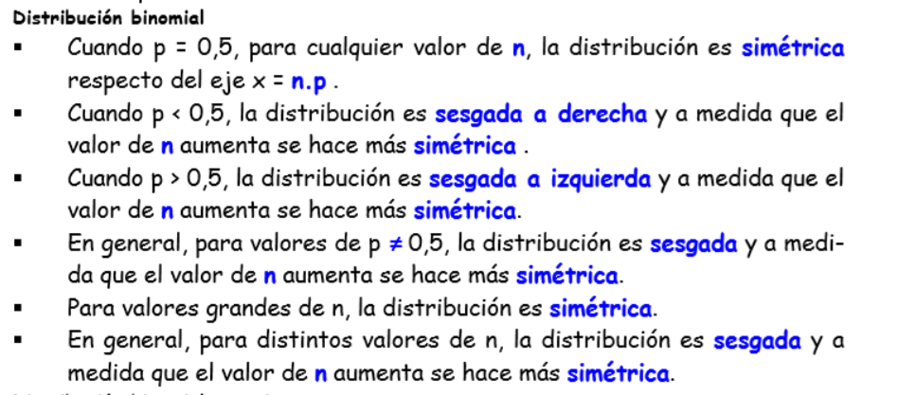

En ambos casos a medida que aumenta n la distribución se vuelve más simétrica

**Distribución binomial negativa.**

**Los parámetros en esta distribución son r y p  
Variable discreta**   
Ensayos dicotómicos o dicotomizables   
Hay n ensayos, donde **n no es constante**   
Los ensayos son **independientes**   
Todos los ensayos tienen la misma **probabilidad de éxito (p) constante**Se usa para calcular la **probabilidad** de que en el **x -ésimo ensayo ocurra el r-ésimo éxito**

Si r es pequeña, la curva es sesgada derecha. Si r crece, la curva tiende a irse a la derecha  
Si p aumenta, la curva se hace más fina y más alta.

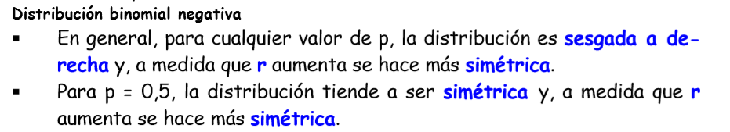

**Distribución geométrica**

**Variable discreta** (x > r)  
Ensayos dicotómicos o dicotomizables   
Hay n ensayos, donde **n no es constante**   
Los ensayos son **independientes**   
Todos los ensayos tienen la misma **probabilidad de éxito (p) constante**  
Se ensaya hasta encontrar **un éxito (el primero).**   
**Es una binomial negativa con r =1**

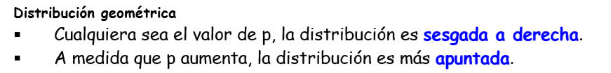

**Una distribución de Poisson**

**Variable discreta**   
- Ensayos dicotómicos o dicotomizables   
- Hay un parámetro o **tasa de ocurrencia** que se indica con λ , **donde λ =n.p**

Si λ es pequeña, la curva es sesgada derecha. Si λ aumenta, la curva empieza volverse simetrica.

Ejemplo practico

X ∼ Poisson ( λ = 3); λ = 3 el número de accidentes de trabajo es, en promedio, de tres por semana.

X : “Cantidad de accidentes por semana ”

Regla práctica para aproximar **Binomial por Poisson**, es:   
n ≥ 20 y p ≤ 0,05   
n ≥ 30 y p ≤ 0,10   
la aproximación es excelente cuando n ≥ 100 y n.p ≤ 10

Según devore   
~~Como regla empírica, esta aproximación puede ser aplicada con seguridad si n≥50 y np ≤5.~~

**PREGUNTAR – NOS QUEDAMOS CON LA DEL APUNTE**

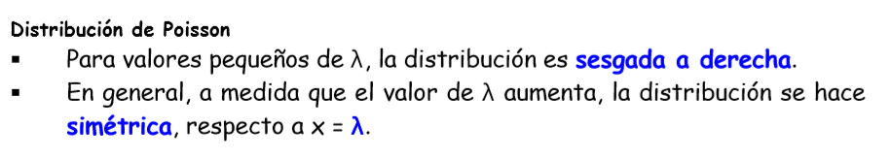

**Distribución hipergeométrica**

**Variable discreta**   
Ensayos dicotómicos o dicotomizables   
La población o conjunto que se va a muestrear se compone de **N individuos**  
Hay **M éxitos en la población.** (o K en Montgomery y Runger)  
Hay n ensayos **dependientes** (muestra sin reemplazo)

Cabe destacar que dichos éxitos es encontrar lo que buscamos, podrían ser piezas con fallas y seguir llamándose “Exitos”  
Recordamos que la media x= n M/N; p= M/N  
Con un M fijo y un N fijo, Si n es pequeña, la curva tiende a ser sesgada derecha  
Además, con N y n fijo, Cuando aumento M la curva tiene se cambiar a sesgo izquierdo, pasando por la simetría previamente

**Cuando M es la mitad de N, la curva es 100% simétrica sin importar el tamaño de n**n-x<N-M, y además x<M y x<n

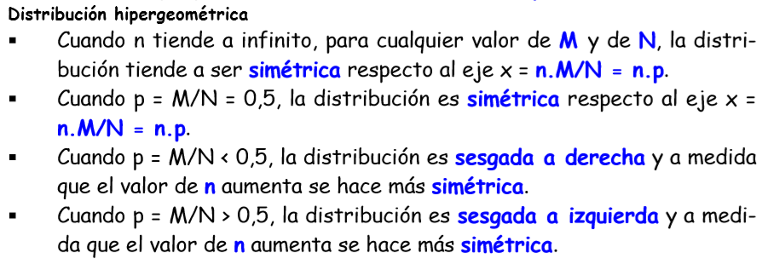

**Modelo probabilístico**

Es un modelo matemático que **describe el comportamiento de una variable aleatoria** que cumple determinadas condiciones.

En el proceso de modelado, es necesario seguir los siguientes pasos:

1. Seleccionar el modelo más apropiado.   
2. Ajustar el modelo (calcular el valor de sus parámetros).   
3. Verificar el modelo.  
4. Decidir su aceptación o volver al paso 1.

**Recuerde que en el caso de variables aleatorias discretas, es fundamental diferenciar si la probabilidad deseada incluye o no el valor particular de la variable.**

**Recuerde**

A lo sumo tres.= P(X ≤ 3)

Por lo menos tres. = P(X ≥ 3)

Exactamente tres. = P(X = 3)

Más de 3 = P(X>3)= P(X≥4)

Menos de 3 = P(X<3)= P(X≤2)